GEA präsentiert denkenden Dekanter

Düsseldorf, 5. Mai 2026 – Abwasserbehandlung in Kläranlagen zählt zur kritischen Infrastruktur, da sie eine entscheidende Rolle beim Schutz von Gemeinden und Ökosystemen spielt. Bei der Leitmesse IFAT 2026 in München präsentierte der Lösungsanbieter GEA eine Weiterentwicklung des Leistungspotentials des erstmals 2023 vorgestellten GEA OptiPartner® Intellicant®-Systems für intelligentes Abwassermanagement. Der Dekanter ist dank Intellicant in der Lage, in den eigenen Prozess hineinzusehen, in Echtzeit zu verstehen, was geschieht, und sich kontinuierlich anzupassen. Durch die Kombination von fortschrittlichen Sensoren, Echtzeit-Datenanalyse und autonomer Steuerungssoftware verwandelt Intellicant einen Dekanter in ein sich selbst optimierendes System, das sich kontinuierlich an wechselnde Klärschlammbedingungen anpasst und den Prozess auf seinem optimalen Betriebspunkt hält. Im Ergebnis bedeutet das für die Kläranlagenbetreiber höhere Trockensubstanzwerte, einen geringeren Polymerverbrauch, weniger Kosten, weniger Aufwand und hohe Prozesssicherheit. Damit zeigt Intellicant, wie digitale Intelligenz grundlegende Infrastruktur auf ein neues Leistungs- und Wirkungsniveau heben kann. Konkret bedeutet das auch: Jedes Prozent Trockensubstanz (TS) kann 135.000€ an jährlichen Entsorgungskosten einsparen (Berechnung einer Dekanterinstallation in einer Kläranlage mit einer Kapazität von 385.000 Einwohnergleichwerten und Entsorgungskosten von 60€/t TS).

Druck auf Kläranlagen-Betreiber steigt – Wasser auch bedeutender Standortfaktor

Der Druck auf die betriebswirtschaftliche Führung von Kläranlagen hat dramatisch
zugenommen. Eine Ursache sind schwankende Klärschlammeigenschaften. Die Schlammzusammensetzung ändert sich ständig. Niederschläge, Temperaturen, industrielle Einleitungen und lokale Ereignisse können die Eigenschaften des Zulaufs innerhalb von Minuten verändern. Die Betreiber reagieren darauf mit Anpassungen der Polymerdosierung, der Trockensubstanzziele, der Differenzdrehzahl oder der Teichtiefe. Doch diese manuellen Anpassungen erfolgen immer nur sporadisch und immer erst im Nachhinein. Das ist reaktiv statt proaktiv. In der heutigen Zeit reicht das nicht mehr aus. Zudem sieht sich die Branche mit einem wachsenden Mangel an qualifiziertem Personal konfrontiert. Gleichzeitig entwickelt sich Wasser zu einem entscheidenden Produktions- und Standortfaktor für die Industrie. Wasserstress, steigende Nachfrage sowie notwendige Investitionen in die Infrastruktur wirken sich bereits heute spürbar auf Lieferketten, Produktionssicherheit und Wettbewerbsfähigkeit aus.

Ein digitaler Sprung nach vorn

Im Jahr 2023 brachte der Maschinen- und Anlagenbauer sowie Lösungsanbieter GEA Intellicant auf den Markt– ein algorithmus- und cloudbasiertes digitales Produkt, das einen Dekanter in ein selbstoptimierendes System verwandelt.

Intellicant – Das digitale Gehirn der Dekanter-Produktreihe von GEA für den Umweltbereich

Im Kern von Intellicant steht eine einfache Idee: Ein Dekanter, der seinen eigenen Prozess in Echtzeit „sehen“ kann, kann sich schneller und präziser optimieren als jeder menschliche Bediener. Das kompakte Sensorpaket von Intellicant misst kontinuierlich drei kritische Parameter – Feststoffgehalt im Zulauf, Zentratsqualität und Trockensubstanz im Austrag – und erzeugt so einen Live-Datenstrom aus dem Inneren des Prozesses.
Intellicant wird entweder mit einer neuen Dekanterzentrifuge oder als Nachrüstsatz für bestehende GEA environmental Decanter geliefert und kombiniert wartungsarme Sensoren, autonome Steuerung sowie Tools zur Echtzeitüberwachung und -berichterstattung. Es wird als abonnementbasierter digitaler Service angeboten, der kontinuierliche Optimierung, Einblicke und Leistungsberichte bereitstellt.
Intellicant ist in drei maßgeschneiderten Konfigurationen erhältlich, die jeweils auf die Optimierung einer bestimmten betrieblichen Priorität ausgelegt sind:
- Core Kit mit Schwerpunkt auf Prozessstabilität
- Steuert automatisch die Polymerdosierung und stabilisiert den Prozess unter schwankenden Schlammbedingungen.
- Edge Kit mit Schwerpunkt auf optimiertem Polymerverbrauch
- Reduziert den Polymerverbrauch bei gleichbleibend maximaler Trennleistung.
- Peak Kit mit Schwerpunkt auf maximalem Trockensubstanzgehalt
- Maximiert den Trockensubstanzgehalt des entwässerten Schlamms und reduziert so Entsorgungsmengen und -kosten.
So funktioniert die Echtzeitüberwachung durch GEA OptiPartner® Intellicant®

Intellicant besteht aus einem Sensorpaket und einer Software, dem „Virtual Operator". Die Sensoren überwachen drei entscheidende Prozessparameter in Echtzeit: die Feststoffkonzentration des Zulaufs, die Trübung des Zentrats und die Trockensubstanz des Feststoffs im Austrag. Diese Sensordaten werden per lokaler Netzwerkverbindung an den Virtual Operator übertragen. Die Software ist in die vorhandene Anlagensteuerung des Dekanters integriert und reagiert automatisch und intelligent auf die eingehenden Daten.

Grafik:

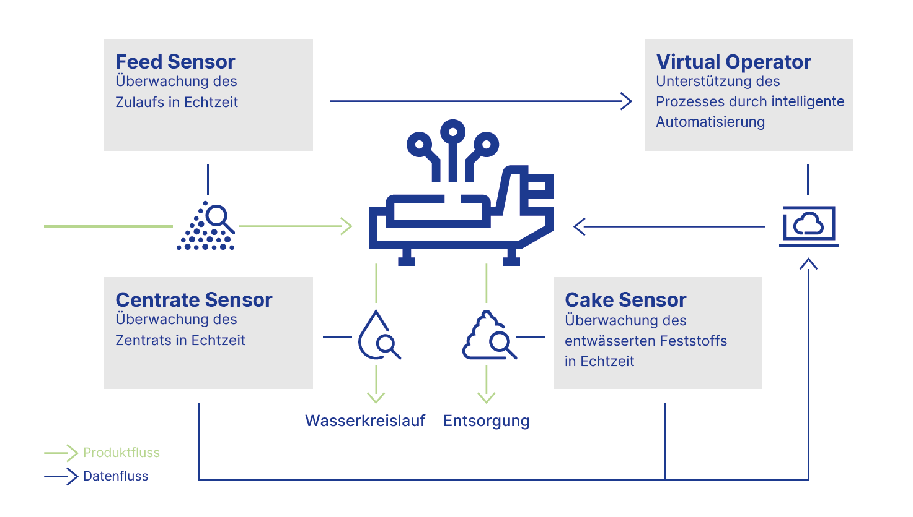Grafik, Bildunterschrift: So hält Intellicant den Dekanter am optimalen Betriebspunkt: Drei Sensortypen messen entscheidende Prozessdaten, der Virtual Operator wertet die Daten unmittelbar aus und steuert den Dekanter zu optimaler Performance. (Grafik: GEA)
Menge des Klärschlamms gegenüber dem Vorjahr gestiegen

Während die Menge des erzeugten und entsorgten Klärschlamms seit 2021 jedes Jahr gesunken war, stieg sie im Jahr 2024 wieder an. Deutschlandweit meldeten die kommunalen Kläranlagen 2024 insgesamt 2 % mehr Klärschlammerzeugung und -entsorgung als 2023. Die Mengensteigerung entspricht in etwa dem Klärschlammaufkommen einer Millionenstadt.

Klärschlamm in der Landwirtschaft

Immer weniger Klärschlamm wird in Deutschland als Dünger in der Landwirtschaft eingesetzt: Im Jahr 2024 haben die kommunalen Kläranlagen rund 1,67 Millionen Tonnen Klärschlamm entsorgt. Nur noch 12 % davon (0,20 Millionen Tonnen) wurden auf landwirtschaftlichen Flächen ausgebracht. Zum Vergleich: Im Jahr 2009 waren noch 30 % des Klärschlamms in der Landwirtschaft als Düngemittel eingesetzt worden. Wie das Statistische Bundesamt (Destatis) weiter mitteilt, stieg demgegenüber der Anteil des thermisch verwerteten Klärschlamms im Jahr 2024 auf 82 %, während der Anteil im Jahr 2009 bei 53 % gelegen hatte. Damit wurden im Jahr 2024 rund 1,37 Millionen Tonnen Klärschlamm verbrannt und unter anderem zur Energie- und Wärmeerzeugung eingesetzt. Rund 80 000 Tonnen (5 %) entfielen auf andere Entsorgungswege. Im Landschaftsbau wurden rund 13 000 Tonnen (1 %) Klärschlamm verwendet.

Kundenberichte

Geringerer Polymerverbrauch, gleichbleibend hohe Leistung (Oldenburg, Deutschland)
In der Kläranlage Oldenburg stehen die Betreiber täglich vor einer Gratwanderung, die die meisten Menschen nie zu sehen bekommen: Sie müssen die Trennleistung hoch genug halten, um die gesamte Anlage vor Überlastung zu schützen, strenge Ammoniumgrenzwerte einhalten, die die lokalen Gewässer schützen, und all dies bei minimalem Polymerverbrauch und innerhalb des Budgets. Es ist eine Aufgabe, die ständige Wachsamkeit und fundiertes Fachwissen erfordert.
Intellicant griff genau dort ein, wo der Druck am größten war. Durch die Stabilisierung des Prozesses und die Übernahme der anspruchsvollsten Teile der Dekanter-Steuerung verschaffte es den Betreibern die dringend benötigte Zeit, Klarheit und die Gewissheit, dass das System auch bei sich ändernden Schlammbedingungen stabil bleiben würde.
Die wirtschaftlichen Vorteile waren erheblich. Mit dem Intellicant Edge Kit erzielte die Anlage während eines zweimonatigen Versuchs eine Reduzierung des Polymerverbrauchs um 11 % – ohne Abstriche bei der Stabilität. Bei einem jährlichen Polymerverbrauch von rund 100 Tonnen bedeutet dies einen erheblichen finanziellen Gewinn. Eine Amortisationszeit von nur 1,5 bis 2 Jahren machte die Entscheidung für die Implementierung des Systems einfach.

[ZITAT]
„Wir haben den Polymerverbrauch um 11 % gesenkt und dabei eine stabile Trennleistung beibehalten. Bei 100 Tonnen Polymer pro Jahr ist dies ein großer finanzieller Gewinn.“ — Ronald Chritonenkov, Anlagenkoordinator, Kläranlage Oldenburg

Präzise Dosierung und erhebliche Einsparungen (Geseke, Deutschland)

Vor der Einführung von Intellicant dosierten die Betreiber der Kläranlage in Geseke oft zu viel Polymer, um auf Nummer sicher zu gehen – eine notwendige, aber unvollkommene Lösung in einem Prozess, in dem Stabilität sowohl die Anlage als auch die Umwelt schützt. Intellicant hat diese Dynamik komplett verändert.
Der Polymerverbrauch sank um 25–28 %, dennoch wurde der Prozess stabiler denn je. Die Betreiber gewannen Zeit, sich auf den Rest der Anlage zu konzentrieren, anstatt ständig dem Dekanter hinterherzujagen. Und die Daten, die Intellicant täglich liefert, sind zu einem strategischen Vorteil geworden.
„Archivdaten sind Gold wert“, sagt Westermann. Mit transparenten, zuverlässigen Daten kann das Team endlich nachvollziehen, wie sich der Prozess im Laufe der Zeit verhält, fundierte Entscheidungen treffen und die Auswirkungen ihrer Anpassungen erkennen. Die nachgelagerte biologische Behandlung läuft reibungsloser, und die gesamte Anlage wirkt kontrollierter, effizienter und widerstandsfähiger.

[ZITAT]
„Wir sparen zwischen 25 und 28 % an Polymer ein – und der Entwässerungsprozess ist weiterhin stabil. Darüber hinaus sind die von Intellicant gelieferten Archivdaten zu einem unserer wertvollsten Vermögenswerte geworden.“ — Wilfried Westermann, Leiter der Kläranlage Geseke

Höherer Feststoffgehalt, weniger Lkw, geringere Kosten (Borsdorf, Deutschland)

In der Kläranlage Parthe in Borsdorf – die sechs Gemeinden und Teile von Leipzig versorgt – ist Intellicant (Peak Kit) zu einem bewährten Bestandteil des täglichen Betriebs geworden. Das System läuft rund um die Uhr zuverlässig und reagiert sofort auf Veränderungen, die das Bedienpersonal einfach nicht kontinuierlich überwachen kann. Der Feststoffgehalt stieg von 22 % auf stabile 24 % – was einer Steigerung des tatsächlichen Feststoffgehalts um etwa 10 % entspricht. Diese kleine zahlenmäßige Verschiebung hat erhebliche praktische Auswirkungen: weniger Lkw-Ladungen, geringere Transportfrequenz und reduzierte Entsorgungskosten. Was früher fast tägliche Abholungen erforderte, braucht nun nur noch drei pro Woche. Für Betreiber wie Tom Höhnel ist der Unterschied persönlich spürbar. Er beginnt jeden Tag damit, den Dekanter einzuschalten – und dann Intellicant –, weil es ihm die Arbeit erleichtert und ihm den Rücken freihält, sich auf den Rest der Anlage zu konzentrieren. Selbst bei Personalmangel kann die Anlage eine sichere, stabile Entwässerung aufrechterhalten und eine vorschriftsmäßige Einleitung in die Parthe gewährleisten.

Fotos:

Foto 1:

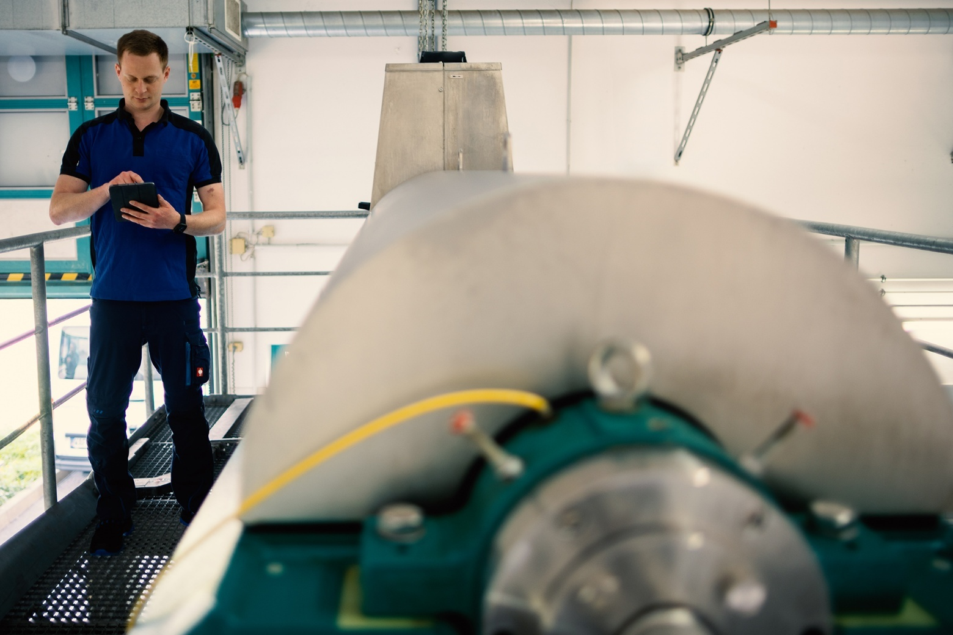

Foto 1, Bildunterschrift: In der Kläranlage in Parthe/Deutschland, ist das GEA OptiPartner® Intellicant®-System für intelligentes Abwassermanagement im Einsatz. (Foto: GEA/Kläranlage Parthe)

Foto 2:

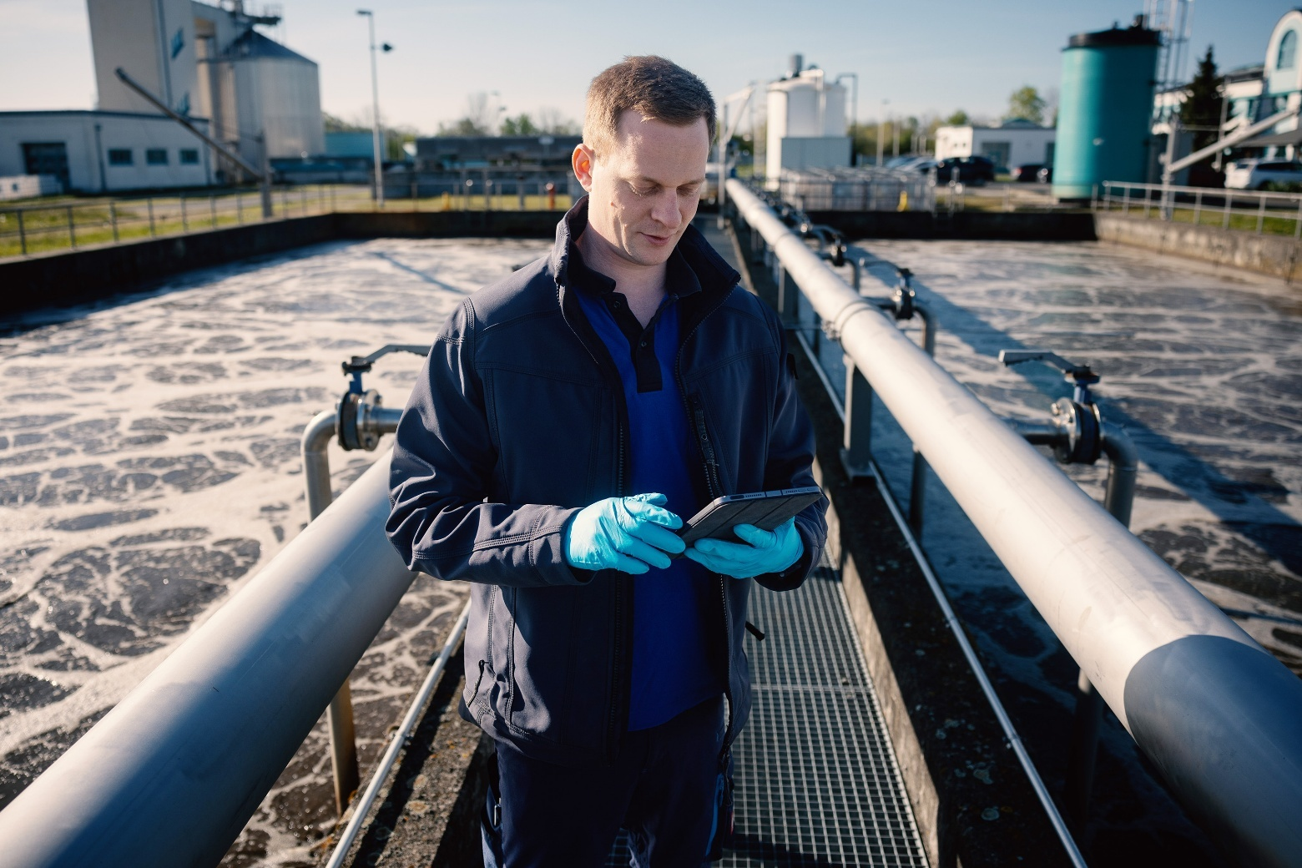

Foto 1, Bildunterschrift: In der Kläranlage in Parthe/Deutschland, ist das GEA OptiPartner® Intellicant®-System für intelligentes Abwassermanagement im Einsatz. (Foto: GEA/Kläranlage Parthe)

Über GEA
GEA ist weltweit einer der größten Systemanbieter für die Nahrungsmittel-, Getränke- und Pharmaindustrie. Der 1881 gegründete und international tätige Technologiekonzern fokussiert sich dabei auf Maschinen und Anlagen sowie auf anspruchsvolle Prozesstechnik, Komponenten und umfassende Service-Dienstleistungen. So wird beispielsweise jeder zweite Pharmaseparator für essenzielle Gesundheitsprodukte wie Impfstoffe oder neuartige Biopharmazeutika von GEA hergestellt. Im Lebensmittelbereich wird jede vierte Nudelpackung oder jedes dritte Hähnchen-Nugget mit Technologie von GEA verarbeitet.

Mit mehr als 18.000 Beschäftigten erwirtschaftete der Konzern im Geschäftsjahr 2025 in über 150 Ländern einen Umsatz von rund 5,5 Mrd. EUR. Weltweit verbessern die Anlagen, Prozesse und Komponenten von GEA die Effizienz und Nachhaltigkeit in der Produktion von Kunden. Sie tragen erheblich dazu bei, den CO2-Ausstoß, den Einsatz von Plastik und Lebensmittelabfall zu reduzieren. Dadurch leistet GEA einen entscheidenden Beitrag auf dem Weg in eine nachhaltige Zukunft, ganz im Sinne des Unternehmensleitbildes: „Engineering for a better world“.

GEA ist im DAX und im STOXX® Europe 600 Index notiert und ist darüber hinaus Bestandteil der führenden Nachhaltigkeitsindizes DAX 50 ESG, MSCI Global Sustainability sowie Dow Jones Best-in-Class World und Best-in-Class Europe.

Weitere Informationen finden Sie im Internet unter gea.com.

HINWEIS FÜR REDAKTIONEN:

- Weitere Informationen über GEA
- Zur GEA-Presseseite
- Zum GEA Media Center
- Hintergrundinformationen zu aktuellen Themen finden Sie unter Features
- Folgen Sie GEA auf 

GEA
Medienarbeit GEA
Dr. Michael Golek
Ulmenstraße 99, 40478 Düsseldorf
Telefon +49 211 91361505
Tel. +491736205746
michael.golek@gea.com

